五级（原L3）用户实名核验指引

用户请首先查询当前账户等级，方法是：以账号登录广东政务服务网，点击**用户名**（在页面右上角）——**账户管理**——**实名核验**，可查询账户当前信用等级。

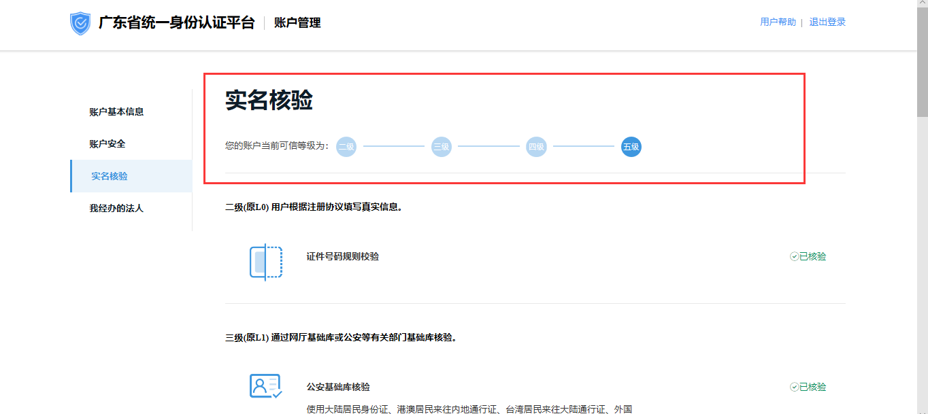

申报各类知识产权资助奖励项目，账户等级须为五级（原L3）。

账户等级低于五级（原L3）用户，应办理五级（原L3）实名核验。有两种方式：一是CA证书核验（网上办理），二是**窗口实名核验（现场办理）。**

1. CA证书核验（网上办理）

（一）具备CA证书的用户，推荐使用该方法。全程网上办理、四步简单操作即可，无办理费用。

深圳政务领域的CA证书是一证通用的，即之前有用于各类深圳政务（例如社保）网上办理的CA证书，都可用于五级（原L3）实名核验，无须重复开办新CA证书。

**CA证书核验指引**：

1. 进入广东政务服务网首页，点击**用户名**（页面右上角）——**账户管理**（在下拉框中点选）——**账户可信等级**（在**账户管理**页）——**数字证书核验**，弹窗显示数字证书核验引导。
2. 根据引导页提示，点击链接下载CA助手；若未安装数字证书客户端（即CA助手），会弹窗提示安装，点击“知道了”即可。

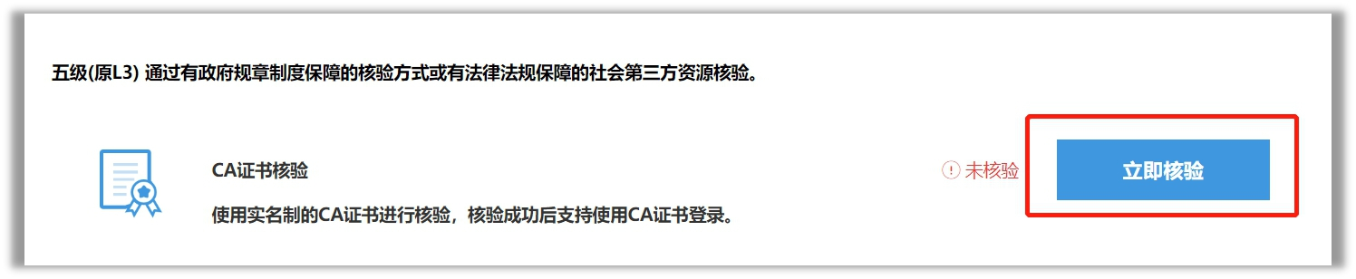

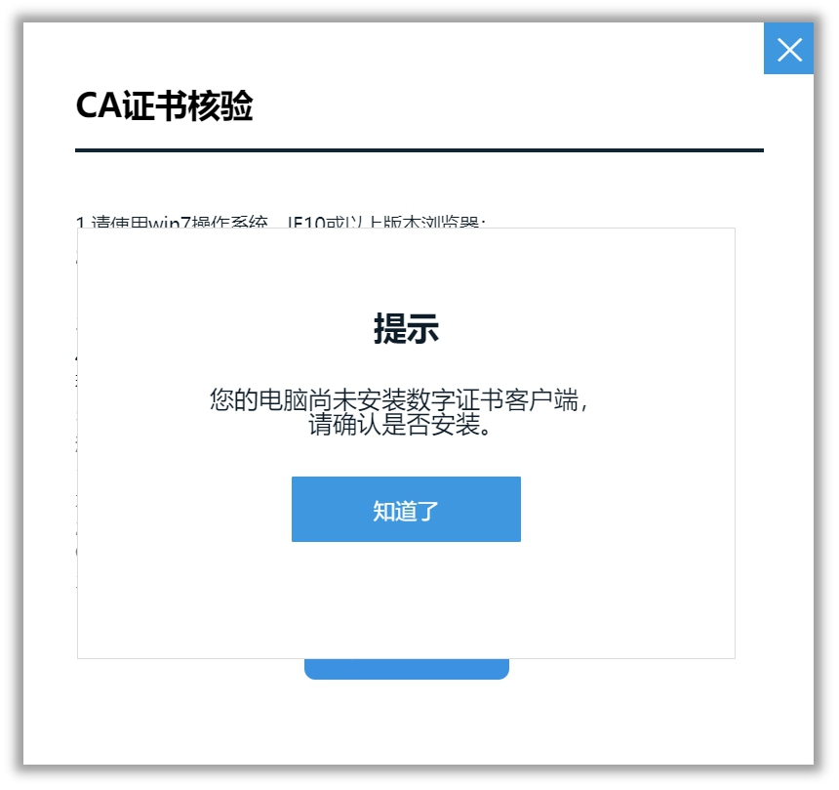

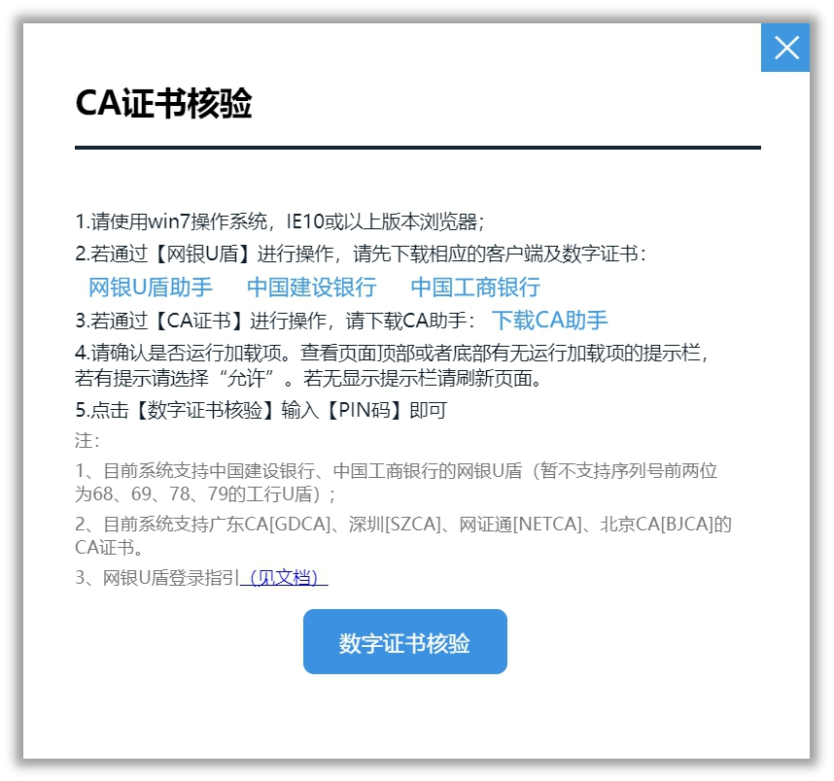

3、启动数字证书客户端（即CA助手），插入CA证书，输入CA证书对应的PIN码，点击**数字证书核验**。

4、核验成功后点击**完成**，账户等级提升为五级（原L3），“未核验”状态修改为“已核验”。

（如网上核验过程有问题，请拨打电话12345，接通后按9“广东政务服务网服务热线”，再按2“广东政务服务网”寻求技术支持。）

（二）目前没有CA证书的用户，认为有需要新开办，可参考以下网站指引办理（CA证书机构会按物价标准收取CA证书服务年费，属市场行为）：

1. 北京CA: http://help.bjca.org.cn/
2. 广东CA: https://www.gdca.com.cn/customer\_service/guide\_service/application\_guide/-00041/
3. 深圳CA：https://www.szca.com/Project/Bidding/detail530.html

4、[网证通](http://www.cnca.net/cn/html/2018-06-26/44_470.html" \t "_blank) ：http://www.cnca.net/Client/detail/id/1802.html

1. 窗口实名核验（现场办理）

目前没有CA证书的用户，还可以选择窗口实名核验（现场办理），无办理费用。

1. **办理地点**：市民中心行政服务大厅、各区行政服务大厅。咨询电话如下：

|  |  |
| --- | --- |
| 行政服务大厅 | 咨询电话 |
| 政务服务热线 | 0755-12345 |
| 深圳市行政服务大厅 | 0755-88127451 |
| 福田区行政服务大厅 | 0755-82978001 |
| 南山区行政服务大厅 | 0755-86975095 |
| 罗湖区行政服务大厅 | 0755-25666499 |
| 宝安区行政服务大厅 | 0755-85908590 |
| 龙岗区行政服务大厅 | 0755-89250634、0755-89239347 |
| 龙华区行政服务大厅 | 0755-23332000 |
| 光明区行政服务大厅 | 0755-88212021 |
| 坪山区行政服务大厅 | 0755-28477000 |
| 盐田区行政服务大厅 | 0755-25221303 |
| 大鹏新区行政服务大厅 | 0755-28333100 |

1. **办理预约：**
2. 可在“i深圳”APP、市行政服务大厅微信公众号、各区预约平台预约办理。
3. 为避免疫情期间人群聚集排队，请选择就近的行政服务大厅办理；请提前做好网上预约，按预约时间段前往办理。
4. 窗口每日办理数量有限，请提前合理安排时间，避免堆积在最后半个月，预约额爆满。
5. **办理材料：**
6. **企业用户办理：**

1）法定代表人本人办理，以下两种方案选其一：

A.本人身份证原件、法人证件复印件(营业执照)加盖法人公章、实名账户（法人）业务办理表、实名账户业务办理协议；

B.本人身份证原件、法人证件原件(营业执照)、法人公章。

2）非法定代表人本人办理：经办人身份证原件、法人证件原件(营业执照)、 法人授权委托书（需盖法人公章）、实名账户（法人）业务办理表、实名账户业务办理协议。

1. **个人用户办理**
2. 本人办理：携带本人身份证原件、实名账户（个人）业务办理表、实名账户业务办理协议。  
    2）委托代理人办理：需提交个人授权委托书、实名账户（个人）业务办理表、实名账户业务办理协议、委托代理人身份证原件及经委托人签字的身份证复印件1份。

3、实名账户（法人）业务办理表、实名账户业务办理协议可在<http://tyrz.gd.gov.cn/tif/sso/static/manage/realname>下载，或现场领取。